无私奉献 有你有我
按：他是警察、用光明照亮暗角，教人分辨假恶丑，是社会上的教师；她是教师，用年华温润桃李，教人分辨真善美，是校园里的警察。不同的职业选择，同样的奉献坚守，让他们的婚姻更添华章。教师节来临之际，向他们致敬！
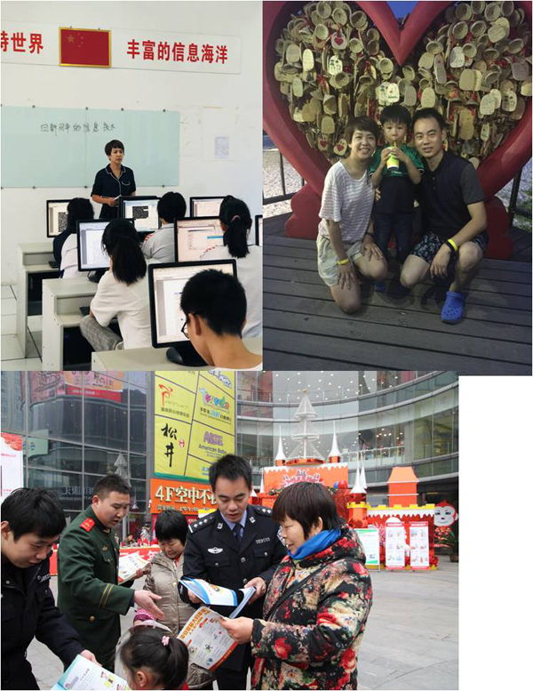
图一
他是龚定俊，指挥保障部党总支委员。
她是史蓉蓉，埭头高级中学教师。
他是指挥台上沉着冷静的将军，她是三尺讲台上激昂慷慨的导师，不同的岗位，同样的奉献理念紧紧的将他们凝聚，默默用真心真情做着平凡而又伟大的事业。结婚多年来，她为了不让丈夫分心，做好自己工作的同时，还悉心照料年幼的孩子、病重的家人，忙里忙外，任劳任怨。在这个属于她的节日里，他想对说“亲爱的，感谢有你相伴，节日快乐”。
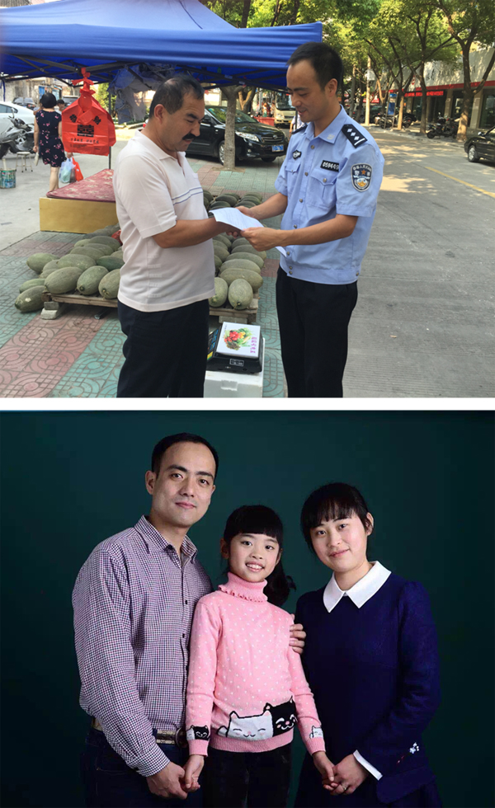
图片二
他是姚昀，城中派出所副所长。
她是袁园，光华高级中学教师。
从警12年，他始终奋战在公安基层一线，把自己的执着与对这份事业的热爱全身心地投入。她深知丈夫工作的辛苦和危险，虽然常常为他担心，但一直支持鼓励，数十年如一日，默默做好贤内助。结婚以来，他们比翼双飞，相互支持铸就双方事业，收获了沉甸甸的果实。教师节来临之际，他惟愿万事太平之际能常给她递一杯热茶，捏一次肩膀，缓解操持家务的辛劳。
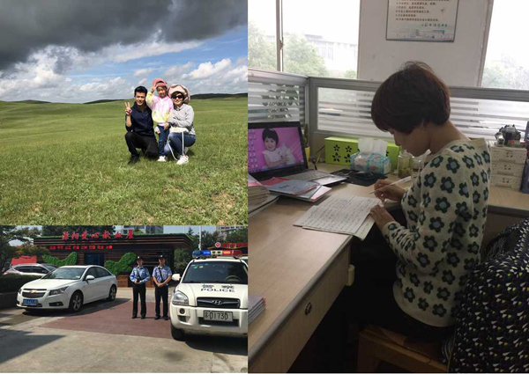
图片三
他是陈超，城南派出所刑侦副所长。
她是周蓉，江苏省溧阳中学教师。
他是刑侦“飞鹰”，24小时打击犯罪。她是学海明灯，春来暑往诲人不倦。结婚8年、风雨同舟，每一个孩子睡后才开始备课的背影，每一个朝阳初升才加班回家的问候，让这一份感情更加沉淀。身兼教师和警嫂的她为了公安工作，更多的担负起了照顾父母、照顾孩子的责任，承担家庭的重担。在这个属于爱人的教师节里，他感慨万千，想对她说：“谢谢你，我的爱人。你的支持，是我能勇往直前最大的力量！”
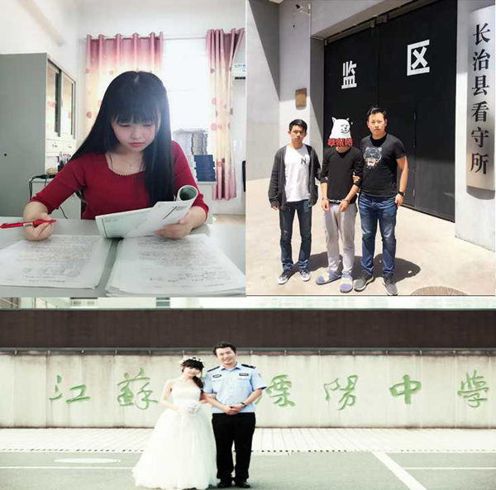
图片四
他是卞力，别桥派出所警长。
她是黄馨，光华高级中学教师。
他们相识于校园、结缘于校园，在扮演人类灵魂工程师的路上，他负责修改，她负责创作，承担各自的天职也体谅各自的付出。生活中，她一年两假的“福利”无形中填补了他五加二、白加黑的空白，让总是风尘仆仆的他倍感温暖和歉意。在教师节到来之际，他想对她说：“谢谢你的默默付出，亲爱的节日快乐！”
（指挥保障部、城中、城南、别桥所供稿）

